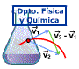 | EL ENLACE QUÍMICO | IES La Magdalena.  Avilés. Asturias

Los átomos tienden a unirse unos a otros para formar entidades más complejas. De esta manera se construyen todas las sustancias.
- ¿Por qué los átomos tienden a unirse y no permanecen aislados como tales átomos?
- ¿Por qué un átomo de cloro se une a uno de hidrógeno y, sin embargo, un átomo de oxígeno se combina con dos de hidrógeno o uno de nitrógeno con tres de hidrógeno?
- ¿Cuál es el “mecanismo” que mantiene unidos los átomos?
La teoría del enlace químico trata de dar respuesta a estas cuestiones.
La causa determinante de que los átomos traten de combinarse con otros es la tendencia de todos ellos a adquirir la configuración de gas noble (ns² p⁶) en su capa más externa o “capa de valencia”.
Ésta es una configuración especialmente estable a la que tienden todos los elementos

ENLACE IÓNICO

Si enfrentamos un átomo al que le falten pocos electrones en su capa de valencia para adquirir la configuración de gas noble (muy electronegativo, tendencia a coger electrones), tal como el cloro, con otro cuya electronegatividad sea baja (tendencia a ceder electrones), tal como el sodio, éste cederá un electrón al cloro. Como consecuencia, el cloro se convertirá en un ión negativo (anión) mientras que el sodio se convierte en un ión positivo (catión). Ambos se unen debido a la atracción entre cargas de distinto signo (atracción electrostática)
-
+
-
El átomo más electronegativo (derecha), capta el electrón que pierde el menos electronegativo (izquierda).
Los iones formados se atraen con una fuerza dada por la ley de Coulomb:

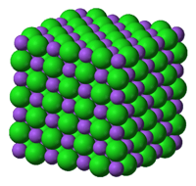
Cristal de NaCl
Los iones Cl – (esferas más grandes, verdes) se rodean de iones Na ⁺ (esferas más pequeñas, moradas) y éstas, a su vez, son atraídas por los iones negativos formando una red iónica.
(Fuente: Wikimedia)
El proceso fundamental consiste en la transferencia de electrones entre los átomos (uno cede electrones y el otro los coge), formándose iones de distinto signo que se atraen.

.
En realidad este proceso se realiza simultáneamente en un número enorme de átomos con el resultado de que se formarán gran número de iones positivos y negativos que se atraen mutuamente formando una estructura de iones dispuestos en forma muy ordenada. Es lo que se conoce con el nombre de red iónica o cristal.
Este enlace tendrá lugar entre átomos de electronegatividad muy distinta: entre metales y no metales.
En los compuestos iónicos no se puede hablar de moléculas individuales, sino de grandes agregados. Por tanto, en los compuestos iónicos la fórmula no podemos decir que represente una molécula. Solamente indica la proporción en la que los iones se encuentran combinados.
Ejemplos:
NaCl. La relación de iones de Na⁺ e iones Cl – es 1:1 (hay el mismo número de ambos.
Ca Cl₂. Hay doble número de iones Cl – que de iones Ca ²⁺

El número de iones de determinado signo que rodean a otro de signo contrario recibe el nombre de índice de coordinación del ión y depende del tamaño relativo de ambos. Por ejemplo, el cloruro de sodio cristaliza con una estructura en la cual el ión sodio está rodeado de seis iones cloruro y éste de seis iones sodio.

Los compuestos iónicos tienen las siguientes propiedades:

- Son sólidos cristalinos como revela su estructura muy ordenada y compacta.
- Poseen puntos de fusión y ebullición elevados, ya que el enlace iónico es de una gran fortaleza y para que el compuesto se convierta en líquido o en gas es necesario romper esos enlaces, para lo cual hay que suministrar una cantidad considerable de energía.
- Son duros, ya que para rayar un sólido es necesario romper cierto número de enlaces y el enlace es muy fuerte.
- Suelen ser solubles en agua y al disolverse se rompen en iones positivos y negativos.
- En estado sólido no conducen la electricidad ya que los iones están fuertemente unidos y no hay cargas libres que puedan circular.
- Fundidos o en disolución acuosa son buenos conductores de la corriente eléctrica debido a la existencia de iones (átomos con carga) que se dirigen a los electrodos de polaridad contraria.
+
-
+
+
+
+
-
-
-
-
Polo positivo o ánodo. Los iones negativos (aniones) presentes en la disolución, son atraídos por él.
Polo negativo o cátodo. Los iones positivos (cationes) presentes en la disolución, se dirigen hacia él.
Un compuesto iónico se rompe en iones positivos y negativos al disolverse en agua.

Ampliación
Las sales son compuestos iónicos, a pesar de lo cual muchas de ellas no son solubles en agua. Determinar si un compuesto va a ser soluble en agua no es fácil, ya que la disolución de una sal en agua es un proceso bastante complejo. De manera general podemos decir que la solubilidad es más probable:
- Si los iones no tienen carga elevada. A mayor carga, mayor atracción y, por consiguiente, más dificultad para romper la red cristalina.
- Si los iones no son muy pequeños. Iones pequeños hacen que la distancia entre cargas sea menor y esto condiciona (ley de Coulomb) que la fuerza de atracción sea mayor.

Ejemplos:
El NaCl es soluble, los iones tienen poca carga y son bastante grandes.
El AgCl, sin embargo, es muy insoluble debido, probablemente, a que el ión Ag⁺ es pequeño.
Los carbonatos de los metales alcalinos (Na₂CO₃, K₂CO₃ …) son solubles, probablemente debido a la pequeña carga de los cationes ,+1. Sin embargo, los carbonatos de los metales alcalino térreos o metales divalentes (CaCO₃, PbCO₃ …) son insolubles debido a la mayor carga de los cationes, que es ahora +2.
Idéntica razón sirve para justificar la solubilidad de los sulfuros de los metales alcalinos (Na₂S, K₂S…) frente a la elevada insolubilidad de los sulfuros de los metales divalentes (PbS, CuS…)

ENLACE COVALENTE

Si los átomos que se enfrentan son ambos electronegativos (no metales), ninguno de los dos cederá electrones. Una manera de adquirir la configuración de gas noble en su última capa es permanecer juntos con el fin de compartir electrones.
Átomo de Cl
Átomo de H
Molécula de HCl

El proceso fundamental en este tipo de enlace es la compartición de electrones. Los átomos permanecen juntos con el fin de poder compartir los electrones, adquiriendo ambos de esta forma la configuración de gas noble en la capa más externa.

Es un enlace característico entre átomos de electronegatividad alta (no metales).

Cuando los átomos se unen mediante este tipo de enlace se forman unas nuevas entidades integradas por los átomos unidos: las moléculas. Las moléculas son las unidades básicas de los compuestos covalentes.

Las moléculas se representan de manera abreviada mediante las fórmulas químicas.

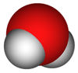
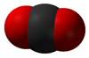
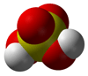
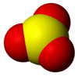
Para escribir la fórmula química correspondiente a un compuesto se citan los átomos que lo forman (siguiendo ciertas reglas) mediante su símbolo afectado de un subíndice que indica el número de átomos que forman la molécula.
Molécula de H₂O
Molécula de CO₂
Molécula de SO₃
Molécula de H₂SO₄

Para representar las moléculas resultantes de la unión mediante enlace covalente se utilizan a menudo los diagramas de Lewis. En ellos se representan por puntos o cruces los electrones de la capa de valencia del átomo y los electrones compartidos se sitúan entre los dos átomos. De esta manera es fácil visualizar los electrones compartidos y cómo ambos átomos quedan con ocho electrones (estructura de gas noble).
x

xx
xx
O
•H
H•
x

H
H
x

•
x

O
xx
xx
x

O
••
••
•
•

Para simplificar la escritura los electrones de enlace se representan por una raya que une ambos átomos. Los pares no enlazantes se representan también por rayas situadas sobre el símbolo del elemento:
xx
••
Par no enlazante
Pares enlazantes
Par no enlazante
x

O
x

O
•
•
xx
••
Pares enlazantes

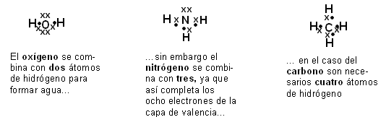
Como se puede observar, y dependiendo del número de electrones necesario para adquirir la deseada estabilidad, los átomos se van a combinar en una u otra proporción: Ejemplos:

Teóricamente en un enlace covalente los pares de electrones deberían compartirse por igual (digamos a un 50%). Sin embargo, esto sólo es cierto cuando los elementos que se enlazan son exactamente iguales o de electronegatividad muy parecida. En caso contrario, el elemento más electronegativo “tira” más del par de enlace “quedándose con más electrones”. De esta manera éste átomo “coge electrones” adquiriendo cierta carga negativa (aunque no llega a ser de una unidad lo que se correspondería con un enlace iónico), y el menos electronegativo queda con cierta carga positiva. En los extremos del enlace aparecen cargas eléctricas de signo opuesto. Es lo que se llama un dipolo. Se dice que el enlace está polarizado.
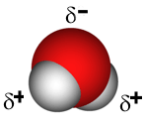
x

xx
xx
O
H
H
x

•
•
δ²⁻
δ⁺
δ⁺
Par electrónico desplazado hacia el oxígeno
Carga parcial positiva del H
Carga parcial negativa del O
La molécula de agua, a pesar de ser un compuesto covalente, tiene cargas eléctricas debido a la polarización de los enlaces.

El enlace covalente “puro” existe, por tanto, sólo cuando los elementos enlazados son idénticos (moléculas homonucleares). Ejemplos: O₂, H₂, N₂ ... En el resto de los casos (moléculas heteronucleares) el enlace covalente siempre estará más o menos polarizado. Tendrá cierto porcentaje de iónico. Realmente podríamos considerar el enlace iónico como un caso extremo de enlace covalente en el cual el enlace se ha polarizado al extremo hasta llegar a la separación total de cargas.
Puede ocurrir que el par que se comparte no esté integrado por un electrón de cada uno de los átomos enlazados, sino que ambos electrones sean aportados por uno de los átomos. En este caso el enlace covalente formado recibe el nombre de enlace covalente coordinado o dativo y se representa por una flecha que apunta del átomo que aporta el par hacia el que lo recibe. Aunque teóricamente el enlace dativo se distinga del enlace covalente ordinario, una vez formado, ambos son indistinguibles.
O
x

x

x

x

x

C
•

•

•

•

x

O
O
O
••

xx
O
x

x

O
•

•

•

•

O
x

x

xx
xx
xx
C
O
Podemos describir la molécula de ozono (O₃), de forma aproximada, con un enlace dativo entre dos de los oxígenos.
En el triple enlace carbono - oxígeno del monóxido de carbono, uno de los enlaces es dativo.

Los compuestos con enlace covalente tienen las propiedades siguientes:
- Están formados por moléculas, las cuales pueden existir individualmente como unidades aisladas.
- Suelen ser gases o líquidos. Si son sólidos presentarán puntos de fusión relativamente bajos ya que entre las moléculas existen unas fuerzas de atracción bastante débiles.
- Tienen puntos de fusión y ebullición bajos.
- Suelen ser poco solubles en agua.
- Son malos conductores de la corriente eléctrica, incluso disueltos o fundidos (no hay cargas libres).
Formas alotrópicas⁽⁾ del carbono
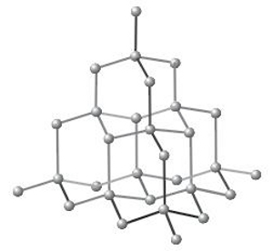
Grafito
Los carbonos se unen entre sí mediante tres enlaces covalentes formando hexágonos, que a su vez se distribuyen en capas que se mantienen débilmente unidas gracias a electrones que se sitúan entre ellas. Estos electrones se pueden mover con cierta facilidad lo que confiere al grafito propiedades conductoras.
La unión entre las láminas es muy débil, siendo por tanto muy fáciles de separar. La posibilidad de escribir con un lápiz se debe precisamente a esto: las láminas de carbono se desprenden de la mina y acaban en el papel.
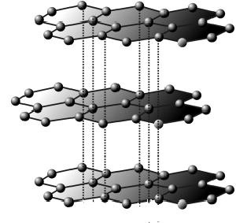
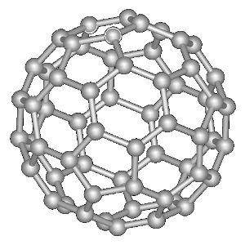
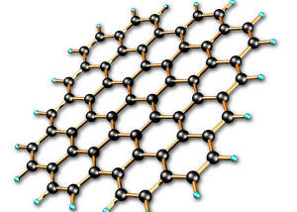
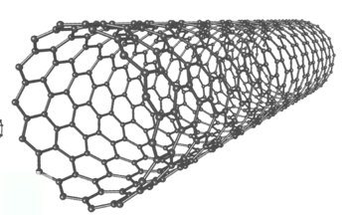
Diamante
Red de carbonos unidos mediante enlaces covalentes formando tetraedros que se repiten en el espacio constituyendo una red covalente. La gran fortaleza de los enlaces C-C le confiere una dureza extremada y elevadísimos puntos de fusión y ebullición.
Grafeno
El grafeno es una red perfectamente regular de átomos de carbono con sólo dos dimensiones, largo y ancho. La unidad básica que se repite consiste en seis átomos de carbono con enlace covalente formando un patrón hexagonal.
El grafeno es prácticamente transparente y buen conductor de la electricidad. Sería, por tanto, adecuado para la construcción de pantallas táctiles transparentes, paneles luminosos y, tal vez, células solares. También algunos plásticos podrían convertirse en conductores mezclados con 1% de grafeno.
Nanotubos de carbono
Formados con láminas de grafeno arrolladas formando estructuras tubulares Los nanotubos tienen un espesor 10 000 veces inferior al cabello humano (del orden de 10⁻⁹ m) y presentan una enorme resistencia, una increíble elasticidad y propiedades eléctricas sorprendentes.
Fullerenos
Moléculas compuestas por átomos de carbono enlazados covalentemente. El más característico es el C₆₀ (en la imagen, semejante a un balón de fútbol) con anillos hexagonales y pentagonales de átomos de carbono. Se conocen fullerenos de cerca de 1000 átomos.
Los fullerenos, dopados con átomos de metales alcalinos, se convierten en semiconductores o, incluso, en superconductores a bajas temperaturas.

ENLACE METÁLICO

El enlace metálico es el que mantiene unidos los átomos de los metales.
Mediante la estructura del enlace metálico podemos explicarnos las propiedades más características de los metales, tales como su facilidad para conducir la electricidad y el calor (conductividad), la capacidad para extenderse en hilos muy finos (ductilidad) , la capacidad para obtener láminas finas (maleabilidad), densidades elevadas, puntos de fusión altos... etc.
El modelo más sencillo de enlace metálico se basa en una de las propiedades características de los metales: su baja electronegatividad (ceden electrones con facilidad). Así pues, el enlace metálico podemos describirlo como una disposición muy ordenada y compacta de iones positivos del metal (red metálica) entre los cuales se distribuyen los electrones perdidos por cada átomo a modo de “nube electrónica”. Es importante observar que los electrones pueden circular libremente entre los cationes, no están ligados (sujetos) a lo núcleos y son compartidos por todos ellos. Esta nube electrónica hace de “colchón” entre las cargas positivas impidiendo que se repelan a la vez que mantienen unidos los átomos del metal.

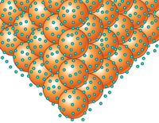

+
+
+
+
+
+
+
+
+
+
+
+
+
+
+
+
+
+
+
+
+
+
+
+
+
+
+
+
+
+
+
+
+
+
+
+
+
+
+
+
+
+
+
+
+

Nube electrónica.
Los electrones que la forman no están unidos a los núcleos, se deslocalizan entre los cationes evitando su repulsión.
Vista en dos dimensiones

Representación tridimensional
(Fuente:Kalipedia)

En los metales tampoco se forman moléculas individuales. La situación es muy parecida a la encontrada en el caso de los compuestos iónicos.

Propiedades de los metales:

- Son sólidos a temperatura ambiente (a excepción del mercurio) de densidad elevada. Observar que la red metálica es una estructura muy ordenada (típica de los sólidos) y compacta (con los iones muy bien empaquetados, muy juntos, densidad alta)
- Temperaturas de fusión y ebullición altas, síntoma de que el enlace entre los átomos es fuerte.
- Buenos conductores del calor y la electricidad, debido a la existencia de electrones libres que pueden moverse.
- Ductilidad y maleabilidad, debido a la posibilidad de que las capas de iones se pueden deslizar unas sobre otras sin que se rompa la red metálica.

+
+
+
+
+
+
+
+
+
+
+
+
+
+
+
+
+
+
+
+
+
+
+
+
+
+
+
+
+
+
+
+
+
+
+
+
+
+
+
+
+
+
+
+
+
La existencia de la nube electrónica hace que las capas de iones puedan deslizar unas sobre otras sin que la repulsión entre ellas rompa el sólido. Debido a ello los metales son dúctiles y maleables.

ENLACE POR PUENTE DE HIDRÓGENO
Aunque el llamado “enlace por puente de hidrógeno” no llega a la categoría de enlace (es veinte veces más débil que un enlace covalente) y se estudia como un tipo de interacción entre las moléculas, es de gran importancia ya que juega un papel muy importante en química y biología.
El enlace por puente de hidrógeno es una interacción entre moléculas debida a la polaridad de los enlaces covalentes y se da entre el átomo de hidrógeno, cargado positivamente, y un átomo electronegativo pequeño como el oxígeno, nitrógeno o flúor.
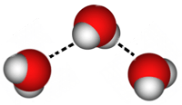
El átomo de oxígeno de una molécula de agua tiene una carga parcial negativa que es atraída por la carga parcial positiva del hidrógeno de una molécula vecina. De esta manera ambas moléculas quedan “unidas” mediante el átomo de hidrógeno que hace de “puente” entre ambas.
H
H
O
H
H
O
H
H
O
Enlace por puente de hidrógeno

El oxígeno (esfera roja) tiene cierta carga negativa, mientras que el hidrógeno (esfera blanca) tiene carga positiva produciéndose una atracción electrostática entre ambas. El átomo de hidrógeno hace de “puente” entre ambas moléculas.

Los enlaces por puente de hidrógeno son los responsables de que el agua tenga un punto de ebullición anormalmente alto, ya que para que el agua líquida pase a gas es necesario romper multitud de puentes de hidrógeno lo que implica suministrar una energía suplementaria considerable para que la energía cinética de las moléculas sea capaz de vencer la interacción entre ellas.

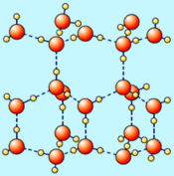
Al bajar la temperatura se favorece la formación de nuevos enlaces y cuando el agua se vuelve sólida se sabe que cada molécula de agua se coordina tetraédricamente con otras cuatro moléculas (ver figura) formando una estructura muy abierta con grandes espacios entre las moléculas. Esto determina que la densidad del agua sólida sea menor que la del agua líquida.
Cuando el hielo funde se rompen alrededor del 30 % de los enlaces de hidrógeno, y el agua líquida a temperaturas próximas a 0⁰C aún está compuesta por “racimos” de moléculas enlazadas.
A bajas temperaturas podríamos decir que aún persiste parte de la estructura del hielo. Si se sigue aumentando la temperatura siguen rompiéndose enlaces y el volumen, en consecuencia, seguirá disminuyendo. A partir de determinada temperatura es de esperar que la expansión térmica del líquido sea superior a la contracción de volumen debido a la rotura de enlaces de hidrógeno. Por eso el agua tiene una densidad máxima (o un volumen mínimo) a 4⁰ C.
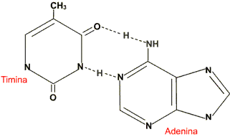
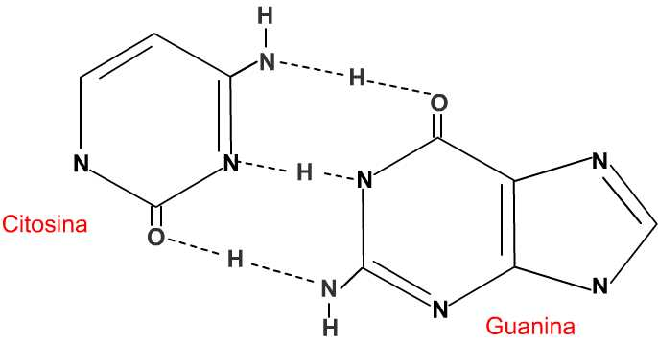

Los enlaces por puente de hidrógeno también son los responsables del emparejamiento adenina-timina (A-T) y citosina-guanina (C-G) en el ADN.

⁽?⁾ Alotropía. Propiedad de algunos elementos químicos de presentarse bajo estructuras diferentes

